**সিলেট জেলা**

**মালনীছড়া চা বাগান**

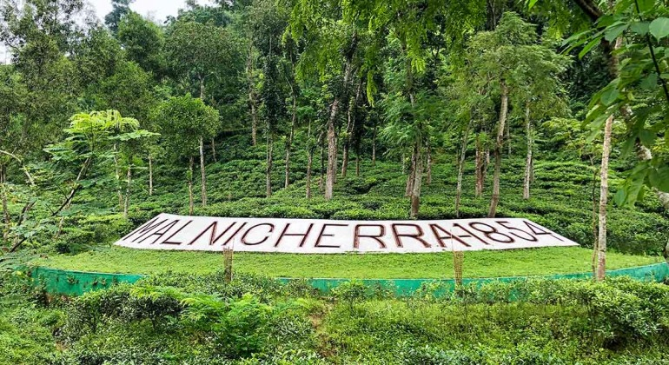

বাংলাদেশের সিলেট জেলায় অবস্থিত মালনীছড়া চা বাগান (Malnicherra Tea Garden) উপমহাদেশের সবচেয়ে বড় এবং সর্বপ্রথম প্রতিষ্ঠিত চা বাগান। ১৮৪৯ সালে লর্ড হার্ডসনের হাত ধরে ১৫০০ একর জায়গার উপর এই বাগানটির যাত্রা শুরু হয়। বর্তমানে চা বাগানটি বেসরকারী তত্ত্বাবধানে পরিচালিত হলেও সুন্দর সময় কাটানোর জন্য পর্যটকদের কাছে পছন্দের স্থান হিসাবে সুপরিচিতি পেয়েছে।

চা বাগানের আদিম, অপূর্ব সৌন্দর্য্য দেখতে হলে আপনাকে যেতে হবে সিলেট আন্তর্জাতিক বিমানবন্দর থেকে স্বল্প দূরত্বে অবস্থিত মালনীছড়া চা বাগানে। তবে বাগানে প্রবেশের পূর্বে অনাকাঙ্ক্ষিত জটিলতা এড়াতে কতৃপক্ষের অনুমতি নিয়ে নেয়া ভাল। বর্তমানে এখানে চা-এর পাশাপাশি কমলা এবং রাবারের চাষ করা হয়।

**কীভাবে যাবেন**

সিলেট শহরের যেকোন প্রান্ত থেকে সহজেই রিকশা, অটোরিক্সা কিংবা সিএনজি ভাড়া করে মালনীছড়া চা বাগানে যেতে পারবেন। আম্বরখানা পয়েন্ট থেকে সিএনজিতে চড়ে যেতে ১০ মিনিট এবং রিকশায় ২৫ মিনিট সময় লাগে।

**কোথায় খাবেন**

মালনীছড়া চা বাগান এলাকায় খাবারের তেমন কোন ব্যবস্থা নেই। তবে জিন্দাবাজার এলাকায় বেশকিছু জনপ্রিয় রেস্তোরা রয়েছে। যার মধ্যে পানশী, পাঁচভাই, ভোজনবাড়ি, প্রীতিরাজ, স্পাইসি এবং রয়েলশেফ রেস্টুরেন্ট উল্লেখযোগ্য। এছাড়া সিলেটে তুমুল জনপ্রিয় সাতকরা (হাতকরা) এবং আথনী পোলাও খেয়ে দেখতে পারেন।

**কোথায় থাকবেন**

মালনীছড়া চা বাগান এলাকায় কোনো আবাসিক হোটেল নেই। ভালো মানের হোটেলে থাকতে চলে যেতে পারেন হযরত শাহজালাল (রঃ) এর দরগা এলাকায়। এখানে ৩০০ থেকে ৩০০০ টাকার মধ্যে বিভিন্ন ক্যাটাগরির এসি, নন-এসি রুম পাবেন।

**লাক্কাতুরা চা বাগান**

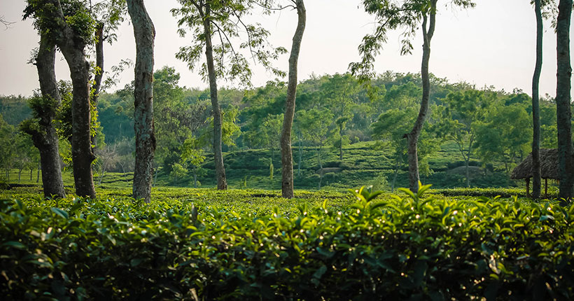

লাক্কাতুরা চা বাগান সিলেট জেলার চৌকিঢেঁকী উপজেলায় ওসমানী বিমানবন্দরের নিকটে অবস্থিত। সিলেট শহরের উত্তর প্রান্ত ঘিরে রাখা সবুজ বনানীই হলো লাক্কাতুরা চা বাগান। এটি ন্যাশনাল টি বোর্ড অধীনস্ত একটি সরকারী চা বাগান । ১২৯৩ হেক্টর বা প্রায় ৩২০০ একর জুড়ে এর অবস্থান । সিলেটের আম্বরখানা পয়েন্ট থেকে এয়ারপোর্টের দিকে ১.৫ কিলো এগিয়ে শহরের প্রান্ত ছুঁলেই আপনার চোখে পড়বে লাক্কাতুরা চা বাগানের সাইনবোর্ড। বাংলাদেশের অন্যতম বৃহৎ এই চা বাগান থেকে বছরে প্রায় ৫০০০০০ কেজি চা উৎপাদিত হয়ে থাকে।

এয়ারপোর্ট রোড থেকে ডানদিকে বাগানের মুল ফটক। ফটক দিয়ে ঢুকেই বাম দিকে পড়বে চা ফ্যাক্টরি এবং রাবার ফ্যাক্টরি। লাক্কাতুরা চা বাগান হলেও এর দুটি আউটপোস্ট দলদলি আর কেওয়াছড়ায় রাবার বাগান সৃজিত হয়েছে। ফ্যাক্টরি ফেলে সামনে এগিয়ে গেলে দেখবেন কিছুক্ষণ পরপর উঁচু টিলার উপর দিয়ে আঁকাবাঁকা রাস্তা উঠে গেছে। এগুলি বাগানের ম্যানেজার এবং সহকারী ম্যানেজারদের বাংলো। ফ্যাক্টরি এবং বাংলোতে যেতে চাইলে কর্তৃপক্ষ থেকে আগেই অনুমতি নিতে হবে। আর শুধু বাগানে ঘুরতে চাইলে মুল ফটকে গার্ডকে একটু অনুরোধ করলেই ভেতরে যেতে দেয়।

লাক্কাতুরা চা বাগান (Lakkatura Tea Garden) এর পাশেই বাংলাদেশ তথা উপমহাদেশের বৃহত্তম এবং সর্বপ্রথম প্রতিষ্ঠিত চা বাগান মালনীছড়া চা বাগান অবস্থিত।

**কিভাবে যাবেন**

সিলেটের আম্বরখানা পয়েন্ট থেকে লাক্কাতুরা চা বাগান যেতে দশ মিনিট সময় লাগবে। পাবলিক সিএনজিতে ভাড়া পড়বে জনপ্রতি ৫-১০ টাকা, আর রিক্সায় ১৫-২০ টাকা।

**কোথায় থাকবেন**

লাক্কাতুরা চা বাগানের ভেতরে চমৎকার একটা গেস্ট হাউস আছে। মনুষ্যশূন্য নিরিবিলি এই গেস্টহাউসে রাত্রিযাপন অনেকটা অন্যগ্রহে থাকার মতোই এডভেঞ্চারাস। এখানে তিনটা রুম, কিচেন এবং গেস্টরুম আছে। বারবিকিউ এবং ক্যাম্পফায়ারের জন্য একটি আদর্শ জায়গা । যারা এখানে থাকতে চান, ঢাকায় ন্যাশনাল টি বোর্ডের হেড অফিস থেকে আগেই অনুমতিপত্র যোগার করে নিয়ে যাবেন।

এছাড়া সিলেটে থাকার মত অনেকগুলো হোটেল আছে, আপনি আপনার প্রয়োজন ও সামর্থ্য অনুযায়ী যে কোন ধরনের হোটেল পাবেন। কয়েকটি পরিচিত হোটেল হল – হোটেল হিল টাউন, গুলশান, দরগা গেইট, সুরমা,কায়কোবাদ ইত্যাদি। লালা বাজার এলাকায় কম ভাড়ায় অনেক মানসম্মত রেস্ট হাউস আছে৷ হোটেল অনুরাগ – এ সিঙ্গেল রুম ৪০০টাকা (দুই জন আরামসে থাকতে পারবেন), তিন বেডের রুম ৫০০টাকা(নরমালই ৪জন থাকতে পারবেন)। রাত যাপনের জন্য মাজার/দরগা রোডে বিভিন্ন মানের আবাসিক হোটেল রয়েছে। রুম ভাড়া ৫০০/- টাকা থেকে ৫০০০/- টাকা পর্যন্ত।

শহরের শাহজালাল উপশহরে হোটেল রোজ ভিউ (০৮২১-৭২১৪৩৯)। দরগা গেইটে হোটেল স্টার প্যাসিফিক (০৮২১-৭২৭৯৪৫)। ভিআইপি রোডে হোটেল হিলটাউন (০৮২১-৭১৬০৭৭)। বন্দরবাজারে হোটেল মেট্রো ইন্টারন্যাশনাল (০৮২১-৭২১১৪৩)। নাইওরপুলে হোটেল ফরচুন গার্ডেন (০৮২১-৭১৫৫৯০)। জেল সড়কে হোটেল ডালাস (০৮২১-৭২০৯৪৫)। লিঙ্ক রোডে হোটেল গার্ডেন ইন (০৮২১-৮১৪৫০৭)। আম্বরখানায় হোটেল পলাশ (০৮২১-৭১৮৩০৯)। দরগা এলাকায় হোটেল দরগাগেইট (০৮২১-৭১৭০৬৬)। হোটেল উর্মি (০৮২১-৭১৪৫৬৩)। জিন্দাবাজারে হোটেল মুন লাইট (০৮২১-৭১৪৮৫০)। তালতলায় গুলশান সেন্টার (০৮২১-৭১০০১৮) ইত্যাদি।

**লালাখাল**

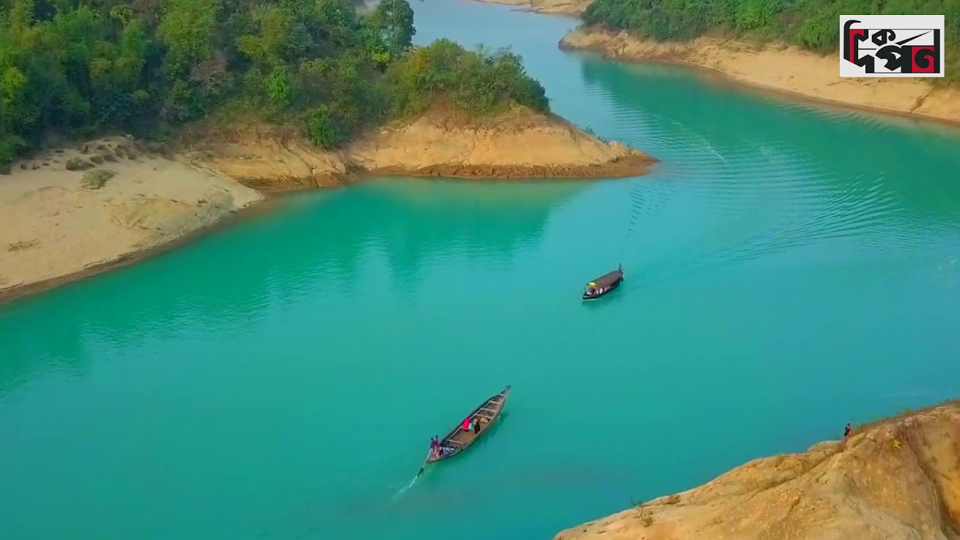

**লালাখাল (Lalakhal**) বিভাগীয় শহর সিলেট জৈন্তাপুর উপজেলায় অবস্থিত। সিলেট থেকে প্রায় ৩৫ কিলোমিটার দূরত্বে অবস্থিত এই লালাখাল নদী ভারতের চেরাপুঞ্জি পাহাড় থেকে উৎপন্ন হয়ে বাংলাদেশে প্রবেশ করেছে। নদী, পাহাড়ি বন, চা-বাগান এবং নানা প্রজাতির বৃক্ষরাজি লালাখালের ভূপ্রকৃতিকে দিয়েছে অনন্য বৈশিষ্ট্য। ভরা পূর্ণিমায় জ্যোৎস্না ধোয়া নদী কিংবা মেঘ পাহাড় আর নদীর মিতালী দেখতে আপনাকে লালাখাল ঘুরে আসতে হবে। বর্ষাকালে লালাখালের পানি খুব ঘোলা থাকে তাই নভেম্বর থেকে **মার্চ অর্থাৎ শীতকাল হচ্ছে লালাখাল ভ্রমণের উপযুক্ত সময়।**

লালাখালের বিভিন্ন অংশে নীল, সবুজ এবং স্বচ্ছ পানির দেখা মিলে। চাইলে তামাবিল অংশের স্বচ্ছ পানির সারি নদীর উপর দিয়ে স্পীডবোট বা নৌকায় লালাখালে যেতে পারেন। ৪৫ মিনিটের এ যাত্রা আপনাকে লালাখালের সৌন্দর্য্যে বাকরুদ্ধ করে রাখবে। সন্ধ্যার পর নদীতে নৌকা থাকে না, তাই সন্ধ্যার মধ্যে ফিরে যাওয়া উত্তম। রাতে লালাখালের রুপে মোহিত হতে পূর্ব প্রস্তুতি নিয়ে আসা বুদ্ধিমানের কাজ হবে।

**সিলেট থেকে লালাখাল:** সিলেট থেকে লালাখালে যেতে হলে নগরীর ধোপাদিধীর ওসমানী শিশু উদ্যানের বা শিশু পার্কের সামনে থেকে লেগুনা, মাইক্রবাস অথবা জাফলংগামী বাসে চড়ে সারিঘাট আসতে পারেন। সারিঘাট সিলেট এবং জাফলং এর মধ্যবর্তী স্থানে অবস্থিত। সারিঘাট থেকে লালাখালে যাওয়ার সিএনজিচালিত অটোরিকশা পাবেন। যদি নদীপথে লালাখালে যেতে চান তবে এখানে ইঞ্জিন চালিত বিভিন্ন ট্রলার ও নৌকা ভাড়ায় পাবেন। লালাখাল থেকে সিলেট ফিরতে রাত ৮ টা পর্যন্ত বাস ও লেগুনা পাবেন।

সিলেট (Sylhet) থেকে লালাখাল যেতে মাইক্রোবাসে ভাড়া লাগবে ২০০০ থেকে ৩০০০ টাকা। বাস কিংবা লেগুনায় সারিঘাট যেতে ৪০ থেকে ৬০ টাকা খরচ হবে। সারিঘাট থেকে ইঞ্জিনচালিত নৌকায় লালাখালে যেতে ১২০০ থেকে ১৫০০ টাকা এবং স্পিডবোটে যেতে ১৫০০ থেকে ২০০০ টাকা লাগবে। **কম খরচে** লালাখাল যেতে চাইলে সারিঘাট ব্রিজ পার হয়ে উত্তর দিকে মসজিদ থেকে একটু এগিয়ে ডান দিকে লালাখালের রাস্তায় সারি সারি অটো দাঁড়িয়ে থাকতে দেখবেন। সিরিয়ালের ভিত্তিতে চলা এসব অটোতে জনপ্রতি ভাড়া লাগে ১৫ টাকা। অটো থেকে নেমে লালাখাল ঘাটে গেলেই সবুজ পানির অপার্থিব দৃশ্য দেখতে পারবেন।

এখানে ছাউনি দেয়া রঙিন নৌকায় ঘুরতে চাইলে ৫০০ থেকে ৭০০ টাকা লাগবে আর আরো কম টাকায় নৌকা ভাড়া করতে খেয়া পার হয়ে নদীর অপর পাড়ে ছাউনি ছাড়া নৌকা গুলোর কাছে চলে যান। এখানে নৌকাগুলোর সিরিয়াল আছে একটু দরদাম করে ৩০০ থেকে ৪০০ টাকায় ইচ্ছেমত সময়ের জন্য ভাড়া করতে পারবেন।

**কোথায় থাকবেন**

লালাখালের পাড়ে রাত কাটাতে নর্দার্ন রিসোর্টে বুকিং দিতে পারেন। অতিথিদের সিলেট যাওয়া আসার জন্য এদের নিজেদের পরিবহন ব্যবস্থা রয়েছে। এছাড়া লালাখালের কাছে খাদিমনগরে অবস্থিত নাজিমগড় রিসোর্টে আগেই যোগাযোগ করে নিতে পারেন। কারণ সিজনে রিসোর্টের সব রুম বুক থাকতে পারে। নাজিমগড় রিসোর্টে টেরেস, ছোট বাংলো এবং বড় ভিলায় রাত্রি যাপনের সুযোগ রয়েছে। এই রিসোর্টটি আধুনিক সুযোগ-সুবিধায় ভরপুর। প্রতি রাতের জন্য নাজিমগড় রিসোর্টের প্রিমিয়ার কক্ষের ভাড়া ৭০০০ টাকা এবং প্রেসিডেন্সিয়াল স্যুইটের ভাড়া ১৫,০০০ টাকা।

তবে থাকার জন্য সিলেট ফিরে আসাই সুবিধাজনক। সিলেটের লালা বাজার ও দরগা রোডে কম ভাড়ায় অনেক মানসম্মত রেস্ট হাউস আছে৷ যেখানে ৪০০ থেকে ১০০০ টাকায় বিভিন্ন ধরণের রুম পাবেন। এছাড়াও হোটেল হিল টাউন, গুলশান, দরগা গেইট, সুরমা, কায়কোবাদ ইত্যাদি হোটেলে আপনার প্রয়োজন ও সামর্থ অনুযায়ী থাকতে পারবেন।

**কী খাবেন**

সিলেটর জিন্দাবাজার এলাকার পানসী, পাঁচ ভাই কিংবা পালকি রেস্টুরেন্টের সুলভ মূল্যে পছন্দমত নানা রকম দেশী খাবার খেতে পারেন। এইসব রেস্টুরেন্টের বাহারী খাবার পর্যটকদের অন্যতম আকর্ষণ। এছাড়া সিলেট শহরে বিভিন্ন মানের রেস্টুরেন্ট আছে, আপনার পছন্দ মত যে কোন জায়গায় খেয়ে নিতে পারেন।

**জৈন্তা হিল রিসোর্ট**

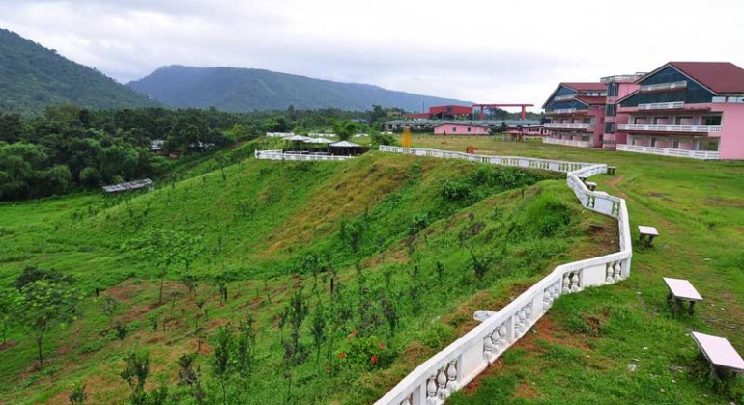

সিলেটের জৈন্তাপুর উপজেলার আলু বাগান নামক স্থানে গড়ে তোলা হয়েছে জৈন্তা হিল রিসোর্ট (Jainta Hill’s Resort)। প্রকৃতির অপূর্ব নিস্বর্গ দেখার পাশাপাশি মেঘালয় পাহাড়ের জলপ্রপাত দেখার জন্য পর্যটকরা ছুটে আসেন এই পাহাড়ি অবকাশ কেন্দ্রে। তাই জৈন্তা হিল রিসোর্টে থাকা-খাওয়ার সুবিধার সাথে সাথে রয়েছে পাহাড়ের সৌন্দর্য্য অবলোকন করার ব্যবস্থা। পাহাড়, ঝর্ণা, নদী ও সুনীল আকাশ ছাড়াও জৈন্তা হিল রিসোর্ট থেকে আরো চোখে পড়ে স্বচ্ছ পানির গভীর থেকে শ্রমিকদের পাথর তুলে আনার অসাধারণ দৃশ্য। রিসোর্টে না থাকতে চাইলে কতৃপক্ষের অনুমতি নিয়ে ঘুরে আসতে পারেন এই স্বপ্নপুরী হতে।

জৈন্তিয়া হিল রিসোর্ট থেকে মাত্র ২ কিলোমিটার দূরত্বে রয়েছে জৈন্তা রাজবাড়ি এবং ৫ কিলোমিটার দূরত্বে জাফলংয়ের অবস্থান। এছাড়া জৈন্তা হিল রিসোর্ট থেকে ১ কিলোমিটার দূরে তামাবিল স্থল বন্দর।

**খরচ**

জৈন্তা হিল রিসোর্টে থাকার বেশ ভাল ব্যবস্থা রয়েছে। এখানে ২৫০০ থেকে ৫০০০ টাকায় এসি-নন এসি রুম ও কটেজে রাত্রিযাপন করতে পারবেন।

যোগাযোগের ঠিকানা:

আলু বাগান, জৈন্তাপুর,

জাফলং রোড, সিলেট – ৩১৫৬

মোবাইল: 01711-739183

**সিলেট থেকে জৈন্তা হিল রিসোর্ট**

সিলেটে যেকোন স্থান থেকে জাফলংগামী অটোরিকশা বা সিএনজি ভাড়া করে জৈন্তা হিল রিসোর্ট যেতে পারবেন। লোকাল বাসে করে শিবগঞ্জ এসে জনপ্রতি ৮০ টাকা ভাড়ায় জৈন্তা হিল রিসোর্টে যাওয়া যায়। সিএনজি বা অটোরিকশায় যেতে ভাড়া লাগে ১২০০ থেকে ২০০০ টাকা। মাইক্রোবাস যাওয়া-আসা সহ সারাদিনের জন্যে রিজার্ভ নিলে ৩০০০ থেকে ৫০০০ টাকা ভাড়া লাগবে। দলগত ভাবে গেলে মাইক্রোবাস রিজার্ভ করে গেলেই ভালো, তাহলে আশেপাশের অন্যান্য যায়গা নেমে ঘুরে দেখতে পারবেন। গাড়ি ঠিক করার সময় চালকের সাথে ভাল মত দরদাম করে নিন এবং কি কি দেখতে চান সে সম্পর্কে জানিয়ে রাখুন।

**কোথায় থাকবেন**

জৈন্তা হিল রিসোর্টে থাকতে না চাইলে চলে যেতে পারেন জাফলংস্থ জেলা পরিষদের বাংলোয়। অবশ্য এই বাংলোতে থাকতে হলে আগে থেকেই বুকিং দিয়ে রাখতে হবে। সাধারণত পর্যটকরা রাতে থাকার জন্য সিলেটেই ফিরে আসেন। লালা বাজার এলাকায় ও দরগা রোডে কম ভাড়ায় অনেক মানসম্মত রেস্ট হাউস আছে৷ যেখানে ৪০০ থেকে ২৫০০ টাকায় বিভিন্ন ধরণের রুম পাবেন। এছাড়াও হোটেল হিল টাউন, গুলশান, দরগা গেইট, সুরমা,কায়কোবাদ ইত্যাদি হোটেলে আপনার প্রয়োজন ও সামর্থ অনুযায়ী থাকতে পারবেন।

**কি খাবেন**

জৈন্তা হিল রিসোর্টে প্রায় সকল ধরনের বাংলা খাবার পাওয়া যায়। জৈন্তা হিল রিসোর্টে খাবার না খেতে চাইলে সিলেটের জিন্দাবাজার এলাকার পানসী, পাঁচ ভাই কিংবা পালকি রেস্টুরেন্টের সুলভ মূল্যে পছন্দমত দেশী খাবার খেতে পারবেন।

**জৈন্তা হিল রিসোর্টের সুযোগ-সুবিধাসমূহ**

* সার্বক্ষনিক টেলিফোনের ব্যবস্থা

* ২৪ ঘন্টা রুম সার্ভিস

* সার্বক্ষনিক সিকিউরিটির ব্যবস্থা

* সুপরিসর রেস্টুরেন্ট

* গিফট শপ

* নিরবিচ্ছিন্ন বিদ্যুৎ ব্যবস্থা

* কার পার্কিং

* নামাজের ব্যবস্থা

* রেন্ট এ কার

* ভ্রমণ সংক্রান্ত তথ্য দিয়ে সহায়তা

**জৈন্তিয়া হিল রিসোর্টের কাছাকাছি দর্শনীয় স্থান**

জাফলং

লালাখাল

তামাবিল

জৈন্তাপুর রাজবাড়ি

সংগ্রামপুঞ্জি ঝর্ণা

আর

**তামাবিল**

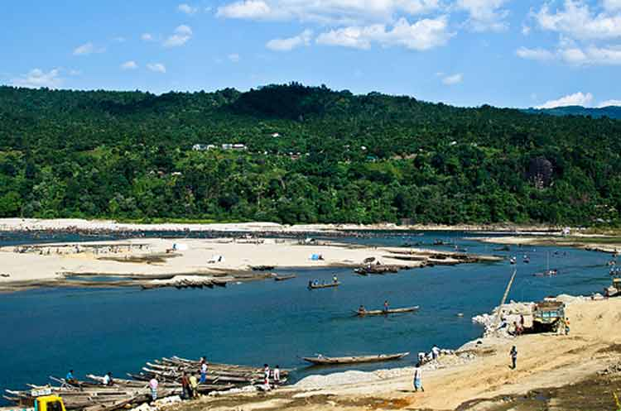

সিলেট-জাফলং রোড ধরে এগিয়ে যেতে থাকলে জাফলংয়ের ৫ কিলোমিটার পুর্বে তামাবিলের দেখা মিলবে। সিলেট জেলা থেকে তামাবিলের দূরত্ব প্রায় ৫৫ কিলোমিটার। তামাবিল মূলত বাংলাদেশের সিলেট এবং ভারতের শিলং মধ্যকার সীমান্ত সড়কের একটি চৌকি।

তামাবিল থেকে ভারতের মেঘালয় রাজ্যের পাহাড়, ঝর্ণা সহ বিভিন্ন দর্শনীয় স্থান দেখা যায়। তাই অপূর্ব প্রাকৃতিক দৃশ্যে বিমোহিত হতে প্রচুর দর্শনার্থী তামাবিল ঘুরতে আসেন। তামাবিলে যাবার পথের বাকেবাকে বিশাল পাহাড় ও ঝর্ণার এক পলক দর্শন তামাবিল ভ্রমণের আগ্রহ বহুগুণ বাড়িয়ে তোলে। প্রকৃতির আয়োজন এছাড়াও তামাবিলের সৌন্দর্য উপভোগের জন্য আছে স্বচ্ছ পানির লেক, তামাবিল জিরো পয়েন্ট এবং জৈন্তা হিল রিসোর্ট।

**সিলেট থেকে তামাবিল**: লোকাল বাসে তামাবিল যেতে চাইলে সিলেট শহরের শিবগঞ্জে আসুন সেখান থেকে জনপ্রতি ৮০ টাকা ভাড়ায় তামাবিল যেতে পারবেন। সিএনজি বা অটোরিকশায় তামাবিল যেতে ১২০০ থেকে ২০০০ টাকা ভাড়া লাগবে। আর মাইক্রোবাস সারাদিনের জন্যে রিজার্ভ নিতে ভাড়া লাগবে ৩০০০ থেকে ৫০০০ টাকা। এছাড়া সিলেট নগরীর যেকোন স্থান থেকে জাফলংগামী যানবাহনে তামাবিল যেতে পারবেন।

**কোথায় থাকবেন**

তামাবিলে জৈন্তিয়া হিল রিসোর্ট নামে একটি ভাল মানের আবাসন ব্যবস্থা রয়েছে। এছাড়া জাফলংয়ের গেস্ট হাউজ ও জেলা পরিষদের বাংলোতে আগেই বুকিং দিয়ে থাকতে পারবেন। এছাড়া সিলেটের লালাবাজার ও দরগা রোডে কম খরচে থাকার বেশকিছু মানসম্মত রেস্ট হাউস রয়েছে৷

**জাফলং**

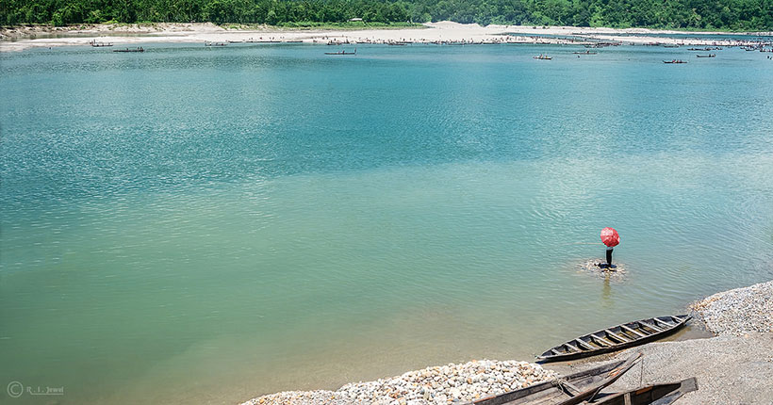

জাফলং (Jaflong) প্রকৃতির কন্যা হিসাবে পরিচিত। সিলেট জেলার দর্শনীয় স্থান গুলোর মধ্যে জাফলং সবার পছন্দ। সিলেটের গোয়াইনঘাট উপজেলার ভারতের মেঘালয় সীমান্ত ঘেঁষা প্রকৃতির দানে রুপের পসরা সাজিয়ে আছে জাফলং। পাথরের উপর দিয়ে বয়ে চলা পিয়াইন নদীর স্বচ্ছ পানির ধারা, ঝুলন্ত ডাউকি ব্রিজ, উঁচু উঁচু পাহাড়ে সাদা মেঘের খেলা জাফলংকে করেছে অনন্য। একেক ঋতুতে জাফলং একেক রকম রুপের প্রকাশ ঘটায়, যা পর্যটকদেরকে ভ্রমণের জন্য সারাবছরই আগ্রহী করে রাখে।

**জাফলং যাওয়ার উপায়**

**সিলেট থেকে জাফলং**

সিলেট থেকে জাফলং এর দূরত্ব প্রায় ৬০ কিলোমিটার। সিলেট থেকে সরাসরি জাফলং যেতে সময় লাগবে প্রায় দেড় ঘন্টা থেকে ২ ঘন্টা। বাস, সিএনজি, লেগুনা কিংবা মাইক্রোবাসে জাফলং যেতে পারবেন। জাফলংগামী বাস ছাড়ে কদমতলী থেকে। লোকাল বাস ভাড়া জনপ্রতি ৭০ টাকা এবং গেইটলক বিরতীহীন বাস ভাড়া ১০০ টাকা। আপনার সুবিধামত চাইলে সিলেট শহরের সোবহানীঘাট থেকেও বাসে উঠতে পারবেন। বাস ছাড়াও জাফলং যাওয়ার লোকাল লেগুনা সার্ভিস রয়েছে।

রিজার্ভ গাড়িতে যেতে চাইলে সিএনজি, লেগুনা বা মাইক্রোবাস পাবেন বন্দরবাজার শিশুপার্কের সামনে থেকে। এছাড়াও সিলেটের প্রায় সব জায়গা থেকেই রিজার্ভ যাওয়ার গাড়ি পাবেন। সিএনজিতে সর্বোচ্চ ৫ জন, লেগুনাতে ১০ জন এবং মাইক্রোবাসের আসন অনুযায়ী বসে যেতে পারবেন।

জাফলং যাওয়া-আসা সহ সারাদিনের জন্যে সিএনজি ভাড়া লাগবে ১২০০ থেকে ১৫০০ টাকা, লেগুনা ২০০০-২৫০০ টাকা এবং মাইক্রোবাস রিজার্ভ নিলে ভাড়া লাগবে ৩০০০ থেকে ৫০০০ টাকা। কয়েকজন একসাথে ঘুরতে গেলে গাড়ি রিজার্ভ করে নেওয়া ভাল হবে এবং যাওয়ার পথে অন্যান্য দর্শনীয় স্থান সহজে ঘুরে দেখতে পারবেন। গাড়ি ঠিক করার আগে কি কি দেখতে চান তা জানিয়ে দরদাম করে নিন।

আর পিকনিক কিংবা পরিবার নিয়ে বেড়াতে আসলে বাস বা প্রাইভেট কার নিয়ে সরাসরি জাফলং পর্যন্ত যেতে পারবেন। বর্তমানে জাফলং যাবার রোড বেশ ভালো। মামার বাজার না গিয়ে গুচ্ছগ্রাম বিজিবি ক্যাম্প হয়ে জাফলং জিরো পয়েন্ট যাওয়ার রাস্তাটি অধিক জনপ্রিয়।

**কোথায় থাকবেন**

সাধারণত জাফলং ভ্রমণকারী পর্যটকরা রাত্রিযাপনের জন্য সিলেট শহরেই ফিরে আসেন। তাছাড়া সিলেট থেকে অন্যান্য ভ্রমণস্থানে যাওয়া সুবিধাজনক। সিলেটের বেশিরভাগ হোটেলগুলো শাহজালাল মাজারের আশেপাশকে ঘিরে অবস্থিত। দরগা গেট হতে আম্বরখানা, তালতলা, লামাবাজার, কদমতলী পর্যন্ত বিভিন্ন মানের আবাসিক হোটেল রয়েছে। কম খরচে থাকতে চাইলে দরগা গেট এলাকায় ৫০০-১০০০ টাকা মানের অনেক হোটেল পাবেন।

ভালমানের আবাসিক হোটেলের মধ্যে আছে হোটেল হলি গেইট, হলি ইন, লা ভিস্তা হোটেল, পানসি ইন, হোটেল মেট্রো ইন্টারন্যাশনাল, ব্রিটানিয়া হোটেল ইত্যাদি। এসব হোটেলে থাকতে খরচ হবে ২,০০০ থেকে ১০,০০০ টাকা পর্যন্ত। লাক্সারী হোটেল ও রিসোর্টের মধ্যে আছে নিরভানা ইন, হোটেল নূরজাহান গ্র্যান্ড, রোজ ভিউ হোটেল, নাজিমগর রিসোর্ট, গ্র্যান্ড প্যালেস সহ আরও কিছু হোটেল। প্রতি রাতের জন্যে খরচ হবে ৮,০০০ থেকে ৩০,০০০ টাকা পর্যন্ত।

আর জফলং যদি থাকতেই হয় তাহলে মামার বাজার এলাকায় জাফলং ইন হোটেল ও হোটেল প্যারিস সহ আরো কিছু রেস্ট হাউজ আছে। এছাড়া জাফলংয়ের কাছে সুন্দর ল্যান্ডস্কেপ ভিউ সহ জৈন্তিয়া হিল রিসোর্টে যোগাযোগ করতে পারেন। আর সরকারী রেস্ট হাউজে থাকতে পূর্ব অনুমতির প্রয়োজন হয়।

**গেষ্ট হাউজ ও রেষ্ট হাউজের তথ্য**

১। জেলা পরিষদের রেষ্ট হাউজ, উপজেলা হেড কোয়ার্টার। যোগাযোগ: ইউএনও ০১৭৩০ ৩৩১০৩৬। কেয়ারটেকার: ০১৭৩৭৬৯৬৭৮১।

২। নলজুরী রেষ্ট হাউজ- নলজুরী, জাফলং। যোগাযোগ: প্রধান নির্বাহী কর্মকর্তা, জেলা পরিষদ, সিলেট- ০১৭১১-৯৬৬০১৯, কেয়ারটেকার: ০১৭৫২-২২৬৩৭৫

৩। গ্রীণ পার্ক রেষ্ট হাউজ, নলজুরী, জাফলং। যোগাযোগ: বিভাগীয় বন কর্মকর্তা, সিলেট- ০১৭১১-১৮০৫৭৪, কেয়ারটেকার: ০১৭৬৬-৮৫৭১৬৮

৪। সওজ বাংলো, জাফলং- যোগাযোগ- নির্বাহী প্রকৌশলী, সড়ক ও জনপথ বিভাগ, সিলেট-০১৭৩০ ৭৮২৬৬২।

**কি খাবেন – কোথায় খাবেন**

জাফলংয়ে অবস্থিত রেস্টুরেন্টের মধ্যে জাফলং ভিউ রেস্টুরেন্ট, সীমান্ত ভিউ রেস্টুরেন্ট এবং জাফলং পর্যটক রেস্টুরেন্ট উল্লেখযোগ্য। সিলেট শহরে খেতে চাইলে জিন্দাবাজার এলাকায় অবস্থিত পানসী, পাঁচ ভাই কিংবা পালকি রেস্টুরেন্টের সুলভ মূল্যে পছন্দমত খাবার খেতে পারবেন। এই রেস্টুরেন্টগুলো অনেক রকম ভর্তা, খিচুড়ি এবং মাংসের পদের জন্য সবার কাছে সমাদৃত। সকালের নাস্তা করতে পারবেন জনপ্রতি ৫০-১০০ টাকায় এবং দুপুর বা রাতের খাবার খেতে খরচ হবে ১৫০-৩০০ টাকা।

**জাফলং এর কাছাকাছি দর্শনীয় স্থান**

লালাখাল

তামাবিল

জৈন্তাপুর

সংগ্রামপুঞ্জি ঝর্ণা / মায়াবী ঝর্ণা

সংগ্রামপুঞ্জি চা বাগান

ডিবির হাওর – শাপলা বিল

**জাফলং ভ্রমণ টিপস**

গ্রুপ করে গেলে ভাল খরচ কম হবে।

কিছু কিনতে বা খেতে চাইলে দরদাম করে নিন।

যেহেতু জাফলং সীমান্তবর্তী এলাকা, তাই সীমান্ত এলাকার নির্দেশনা মেনে চলুন।

গাড়ি ঠিক করার সময় দরদাম করুন।

পানিতে নামার সময় সতর্ক থাকুন, পাথর উত্তোলনের ফলে অনেক যায়গা বেশ গভীর।

স্থানীয়দের সাথে সুন্দর ব্যবহার করুন।

এমন কিছু করা থেকে বিরত থাকুন যা প্রকৃতি ও পরিবেশের জন্যে ক্ষতিকর।